ЗОЛОТОНІСЬКА МІСЬКА РАДА
ЧЕРКАСЬКОЇ ОБЛАСТІ
БЛАГОДАТНІВСЬКА ЗАГАЛЬНООСВІТНЯ ШКОЛА І–ІІІ СТУПЕНІВ ІМЕНІ Г.П.БЕРЕЗИ

вул. Центральна, 2, с. Благодатне, Золотоніського району, Черкаської області, 19774, тел.0473799240 e-mail: chapaevka.school@gmail.com, код ЄДРПОУ 35052109

Інформація
Благодатнівської ЗОШ І-ІІІ ст. ім.Г.П.Берези
про проведення регіонального експерименту з теми:
«Дослідження стану культурного фону суб’єктів педагогічної діяльності
у вимірі ціннісного ставлення до себе, інших, довкілля»

Узагальнені показники сформованості рівня культури родинних взаємин за знанням свого родоводу
№  п\п | Клас | Загальний кількісний показник респондентів, які прийняли участь у опитуванні |  | Кількісний показник респондентів за рівнями культури взаємин у родині (відповідно до визначених показників знання свого родоводу)
 |  | Кількість | (%) | Достатній рівень (%) | Середній рівень  (%) | Початковий  рівень  (%)
1. | 11 | 10 | 60 | 60 | 30 | 10
2. | 10 | 26 | 100 | 31 | 61 | 8
3. | 9 | 15 | 62,5 | 7 | 60 | 33
4. | 8 | 20 | 100 | 45 | 40 | 15
5. | 7-А | 19 | 100 | 15,7 | 84,3 | -
6. | 7-Б | 11 | 100 | 54,5 | 27 | 18,5
7. | 6-А | 16 | 100 | 37,5 | 31,25 | 31,25
8. | 6-Б | 16 | 100 | 37,5 | 50 | 12,5
9. | 5 | 24 | 100 | 58 | 25 | 17
10. | 4 | 30 | 100 | 50 | 30 | 20
11 | 3-А | 16 | 100 | 62 | 31 | 7
12 | 3-Б | 14 | 78 | 42 | 42 | 16
Всього: |  | 176 | 85 | 42 | 43 | 15
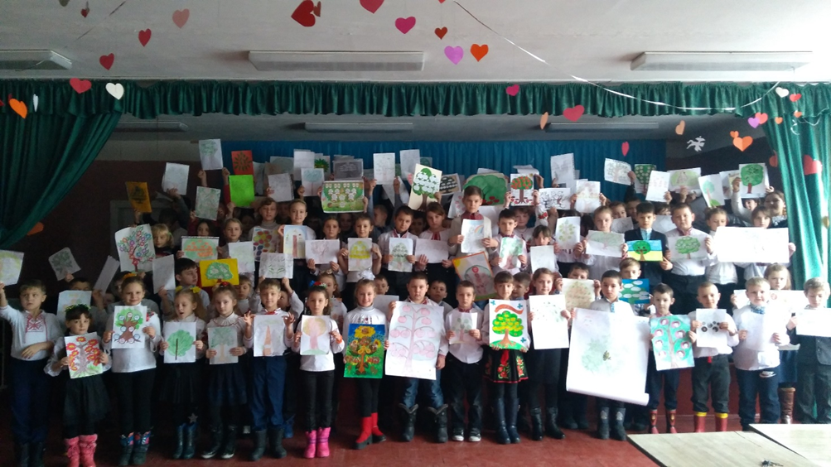
Результати аналізу таблиці 3 розглянуто на засіданні педагогічної ради закладу, засіданні методичної спільноти класних керівників та сформульовано висновки з зазначеної проблеми, розроблено заходи щодо підвищення рівня культури родинних взаємин.
ЗАВДАННЯ 1. ПЕДАГОГІЧНЕ СПІЛКУВАННЯ З УЧНЯМИ «ЛЮБОВ ОЧИМА МОЛОДИХ» (профілактика суїциду, 10-11 класи)
Мета: обговорити з учнями питання взаєморозуміння, взаємоповаги у міжособистісних взаєминах, неприпустимості суїцидів, сформувати вміння відрізняти очевидне від дійсного, навчитися розпізнавати в собі якості, що дисгармонують взаємини (образливість, заздрість, жадібність, гордовитість).

Педагогічне спілкування з учнями 10-11 класів.
Учні 10-11 класів познайомилися з оповіданням І. Сапіної «Та що вона жартів не розуміє?». Оповідання учням сподобалось, викликало жаль, сум, співчуття. Обговоривши вчинки героїв оповідання, учні погодились з думкою автора. Спір викликало байдуже ставлення оточуючих, не зовсім серйозне ставлення людей до самопізнання. Більшість учнів розуміють, що життя – це найбільша цінність, що за будь-яких обставин не повинно виникати навіть думки про самогубство.
В наш нелегкий час, коли ніде немає ніякої цензури, на дітей звідусіль навалюється жорстокість, насилля, вбивства, а деякі сайти покроково підводять їх до самогубства. Саме тому кількість самогубств вражає. Про це слід говорити із батьками. Тільки спільними зусиллями вчителів і батьків ми зможемо загартувати молодь і допомогти їй у найтяжчі хвилини життя знайти правильний вихід з ситуації, що склалася. Такі уроки залишають глибокий слід у душах дітей, змушують їх задумуватися про наслідки своїх вчинків, тому виникає бажання просто поговорити, досягти взаєморозуміння, не довіряти розповідям сумнівних друзів. Адже, більшість фатальних вчинків скоюються через непорозуміння.

Анкета для учнів
Дата лютий 2023 р.
Школа Благодатнівська ЗОШ
Клас 10-11
Вік 15-17 років
Стать: 19 чол.; 12 ж.
- Які почуття у Вас викликало оповідання Ії Сапіної «Та що вона, жартів не розуміє?»
Співчуття, жаль, сум, потрясіння.
- Ви погоджуєтеся з думкою автора стосовно вчинків героїв оповідань?
Так, повністю. Так, частково.
- Чи почерпнули Ви для себе щось нове з питань взаємин між людьми?
Так, звичайно.
- Чи порадили б прочитати це оповідання друзям, рідним, знайомим? Чому?
Так, такі твори залишають глибокий слід у душах дітей, змушують їх задуматися про наслідки своїх вчинків, вчитися досягати взаєморозуміння.

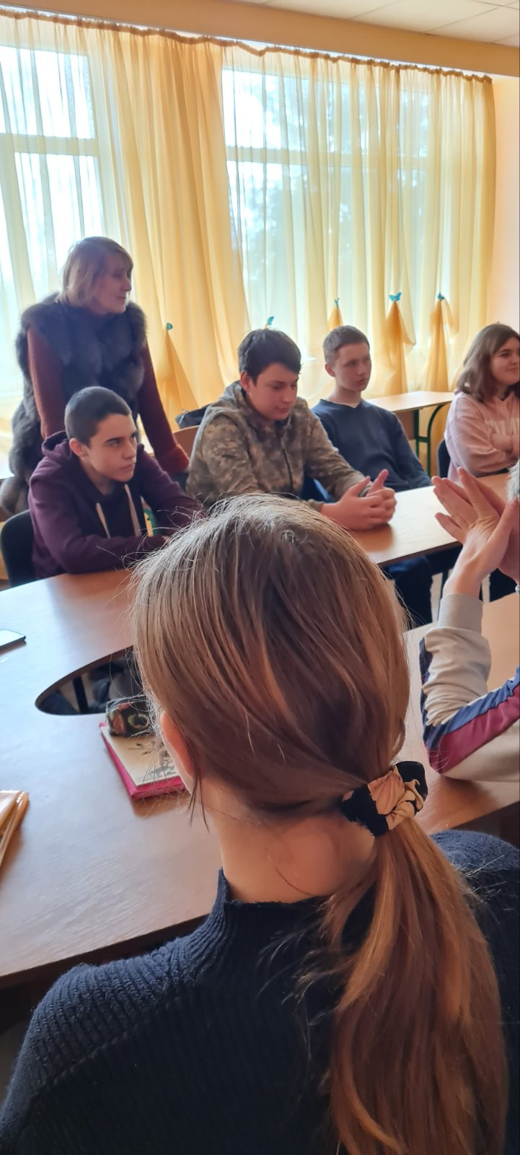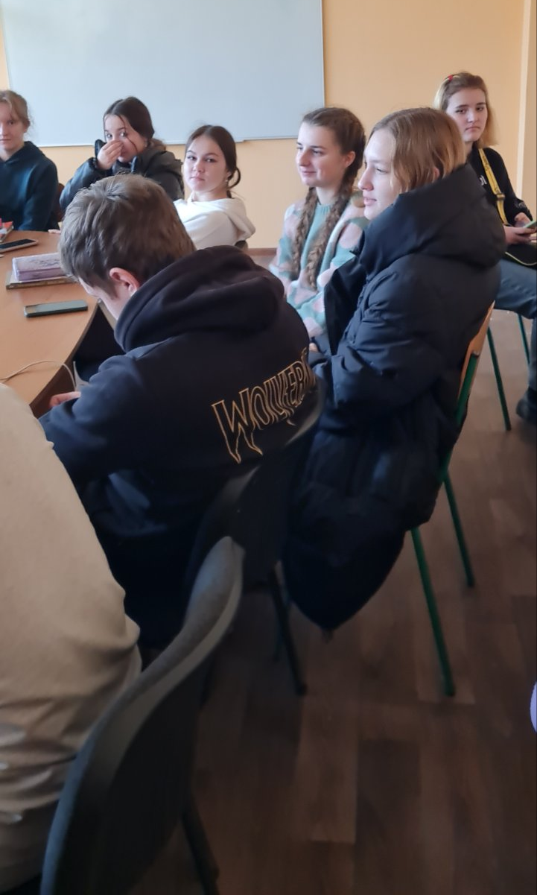

Результати аналізу обговорення твору класах та анкетування учнів розглянуто на засіданні педагогічної ради закладу, засіданні методичної спільноти класних керівників та сформульовано висновки з зазначеної проблеми, розроблено заходи:

ПЛАН ЗАХОДІВ
щодо профілактики суїцидальної поведінки
серед здобувачів освіти
Благодатнівської ЗОШ І-ІІІ ст. ім. Г.П. Берези
№  з/п | Назва заходів | Термін проведення | Відповідальний
1. | Посилити контроль за діяльністю з питання дотримання чинного законодавства про соціальний захист дітей | Постійно | Соціальний педагог
2. | Співпрацювати з державними установами, правоохоронними органами, громадськими організаціями, благодійними фондами з питань профілактики суїцидальних намірів в учнівському середовищі | Постійно | Директор, ЗВР, соціальний педагог
3. | Своєчасно виявляти методом педагогічної та психологічної діагностики суїцидальні тенденції і надавати допомогу дітям та молоді, схильним до суїцидальних проявів | Постійно | Практичний психолог, соціальний педагог
4. | Виявляти факти жорстокого поводження з дітьми, що можуть призвести до їх смерті та вживати заходи щодо термінового реагування | Постійно | Соціальний педагог, практичний психолог,  працівники школи
5. | Забезпечити доступність екстреної психологічної допомоги учнівській молоді шляхом індивідуальних психологічних консультацій, телефонів довіри та скриньки довіри. | Постійно | Практичний психолог, соціальний педагог
6. | Поширити інформаційні листівки та висвітлювати інформацію на сайті школи та соціальних мережах, батьківських групах щодо попередження суїцидальної поведінки. | Постійно | Практичний психолог,  класні  керівники
7. | Провести роботу із батьківською громадськістю щодо безпеки дітей в мережі Інтернет (комп'ютерні ігри, груп ризику в соцмережах). | Вересень, Січень | ЗВР,  класні  керівники
8. | Поновити тематичний стенд соціально-психологічної служби на теми «Життя прекрасне» та «Життя – це найцінніше, що у нас є» | Постійно | Практичний психолог,  соціальний педагог
9. | Заслухати питання «Про попередження нещасних випадків та суїцидів серед дітей» на засіданні Ради профілактики, педагогічній раді | Згідно плану | ЗВР
10. | Розглядати методику та практику питання щодо попередження нещасних випадків та суїцидів серед дітей на засіданнях методичного об’єднання класних керівників. | Згідно плану | ЗВР,  практичний психолог
11. | Проводити семінари-практикуми для класних керівників на теми: "Психологічний супровід адаптації учнів", "Соціально - педагогічний патронаж кризових сімей". | Згідно плану | ЗВР, практ. психолог, соціальний педагог
12. | Забезпечити здійснення постійного контролю за відвідуванням учнями онлайн уроків, вживати заходів щодо недопущення ними пропусків занять без поважних причин | Щорічно | ЗВР,  класні керівники,  педагог-організатор
13. | Проводити індивідуальні та групові консультації з учнями «Групи ризику». | За запитом | Практичний психолог
14. | Проводити психолого-педагогічні консультації, анкетування, тестування батьків, дітей, що передбачає з'ясування особливостей ставлення батьків до підлітка, виявлення виховних впливів, які застосовуються в родині, а також аналіз сімейної ситуації очима самого підлітка, ступінь його психологічного комфорту в родині. | Постійно | Практичний психолог, соціальний педагог, класні керівники
15. | Активізувати роботу з пропаганди здорового і безпечного способу життя, максимально охопити дітей позашкільною діяльністю, гуртковою роботою тощо. | Постійно | Класні керівники, педагог-організатор
16. | Посилити проведення роботи з соціально-правового захисту дітей, запобігання бездоглядності та правопорушень серед них. | Постійно | ЗВР, педагог-організатор,  класні керівники, працівники школи
17. | Ознайомлювати педагогів з новинками тематичної літератури та проводити викладки. |  | Бібліотекар

ПЛАН ЗАХОДІВ
спрямованих на запобігання та протидію булінгу (цькуванню),
серед здобувачів освіти
Благодатнівської ЗОШ І-ІІІ ст. ім. Г.П. Берези

№ | Заходи | Терміни  виконання | Відповідальний
Нормативно-правове та інформаційне забезпечення попередження насильства та булінгу
1 | Підготовка наказу « Про затвердження плану заходів,  спрямованих на запобігання та протидію булінгу (цькуванню)  у 2022-2023 навчальному році» | Вересень | директор
2 | Підготовка наказу «Про створення комісії з розгляду випадків булінгу  в закладі освіти» | Вересень | директор
3 | Наради з різними категоріями працівників з питань профілактики булінгу (цькування), про захист дітей від усіх форм насильства та жорстокого поводженняна 2022-2023 навчальний рік:  - педагогічний колектив;  - технічний персонал | Вересень | Голова комісії з питань запобігання та протидії булінгу (цькування)
4 | Обговорення правил поведінки в класах, розміщення їх у класному куточку | Вересень | Класні керівники, старости класів (5-11 класи)
5 | Підготовка методичних рекомендацій для педагогів:  - з вивчення учнівського колективу;  - з розпізнавання ознак насильства різних видів щодо дітей | Жовтень | М.О. Різник практичний психолог, І.Л. Гвоздь, соціальний педагог
6 | Підготовка тематичних буклетів за участю старшокласників | Листопад | Класні керівники 5-11 класів,  М.О. Різник практичний психолог, І.Л. Гвоздь, соціальний педагог
7 | Перевірка інформаційної доступності правил поведінки та нормативних документів з профілактики булінгу (цькування) | Жовтень | Голова комісії з питань запобігання та протидії булінгу (цькування)
8 | Виступ на загальношкільних батьківських зборах з профілактики булінгу (цькування) в учнівському колективі | Протягом року | М.О. Різник практичний психолог, І.Л. Гвоздь, соціальний педагог
Робота з учителями та іншими працівниками закладу освіти
1 | Проведення навчальних семінарів для вчителів щодо запобігання булінгу (цькування) та заходів реагування | Протягом року | Власенко Н.В., ЗВР
2 | Засідання методичного об’єднання класних керівників на тему «Протидія булінгу в учнівському колективі » | Вересень | Власенко Н.В., ЗВР
3 | Заняття з елементами тренінгу для вчителів щодо запобігання булінгу (цькування) у закладі освіти | Січень | М.О. Різник практичний психолог, І.Л. Гвоздь, соціальний педагог, залучені фахівці
4 | Співбесіда з класними керівниками за результатами діагностики класного колективу | Березень | М.О. Різник практичний психолог, І.Л. Гвоздь, соціальний педагог
5 | Консультування класних керівників психологом, соціальним педагогом із проблемних ситуацій | Протягом  року | М.О. Різник практичний психолог, І.Л. Гвоздь, соціальний педагог
Робота з учнями
1 | Проведення занять з елементами тренінгу для старшокласників із розвитку навичок спілкування та мирного вирішення конфліктів | Протягом  року | М.О. Різник практичний психолог, І.Л. Гвоздь, соціальний педагог
2 | Година спілкування (1-4-й класи) «Якщо тебе ображають» | Жовтень | Класні керівники 1-4 класів
3 | Кінолекторії: перегляд художнього фільму «Опудало», «Нік Вуйчич про булінг в школі», «Булінг в школі та як з ним боротися – говоримо з Уповноваженим Президента України» «Зупинись!!! Моя історія про булінг та кібербулінг» | Протягом  року | М.О. Різник практичний психолог, І.Л. Гвоздь, соціальний педагог, Ковязіна О.В. педагог-організатор
4 | День Дружби в закладі освіти  «У дружбі наша сила» | Жовтень | М.О. Різник практичний психолог, І.Л. Гвоздь, соціальний педагог, класні керівники
5 | День Толерантності в закладі освіти  «Будьмо толерантними» | Листопад | М.О. Різник практичний психолог, І.Л. Гвоздь, соціальний педагог
6 | День Доброти в закладі освіти  «Велика сила доброти» | Березень | М.О. Різник практичний психолог, І.Л. Гвоздь, соціальний педагог, Ковязіна О.В. педагог-організатор
7 | Година спілкування для учнів середніх і старших класів «Ні! насильству» | Грудень | Класні керівники 5-11 класів
8 | Засідання молодіжного клубу старшокласників «Як довіряти й бути вдячним» | Квітень | Ковязіна О.В. педагог-організатор
Робота з батьками
1 | Тематичні загальношкільні батьківські збори | Протягом  року | директор, голова комісії з питань запобігання та протидії булінгу (цькування
2 | Підготовка пам'ятки для батьків про порядок реагування та способи повідомлення про випадки булінгу (цькування) щодо дітей, заходи захисту та надання допомоги дітям | Жовтень | І.Л. Гвоздь, соціальний педагог
3 | Тематичні батьківські збори в класах | Протягом  року | Класні керівники 2-11 класів
4 | Проведення консультацій психолога з питань взаємин батьків із дітьми | Протягом  року | М.О. Різник, практичний психолог
Інформаційно-просвітницькі заходи щодопротидії булінгу в освітньомусередовищі
1 | Круглий стіл для педагогічного колективу «Безпечна школа. Маски булінгу» | Жовтень | І.Л. Гвоздь, соціальний педагог
2 | Година спілкування з елементами тренінгу «Жертва в дитячому колективі. Як протидіяти булінгу» | Березень | І.Л. Гвоздь, соціальний педагог
3 | Поради батькам «Як допомогти дітям упоратися з булінгом» | Листопад | М.О. Різник, практичний психолог
4 | Бесіда «Мова знущання: як відрізнити булінг від насміхань» | Січень | М.О. Різник, практичний психолог
5 | Поради для жертв шкільного цькування | Жовтень | М.О. Різник, практичний психолог
6 | Виховна година «Психологічне та фізичне насильство в закладі освіти. Хто має відповідати за законом» | Квітень | І.Л. Гвоздь, соціальний педагог
7 | Перегляд відеофільмів із обговоренням щодо булінгу та кібербулінгу | Листопад | І.Л. Гвоздь, соціальний педагог
8 | Залучати громадські організації, представників служб у справах дітей та ювенальної превенції до профілактичної роботи з дітьми | За потреби | М.О. Різник, практичний психолог, І.Л. Гвоздь, соціальний педагог
Моніторинг освітнього середовища закладу освіти
1 | Самооцінка закладу освіти за показниками безпеки, комфортності, інклюзивності | Травень | Адміністрація закладу освіти, учасники освітнього процесу
2 | Анкетування учнів 5-11-го класів про випадки булінгу (цькування) у школі | Грудень | М.О. Різник, практичний психолог, Ковязіна О.В. педагог-організатор
3 | Діагностика стосунків у закладі освіти. Анкетування учнів та вчителів | Лютий | М.О. Різник, практичний психолог, І.Л. Гвоздь, соціальний педагог
 | Анкетування батьків про безпеку в закладі освіти | Грудень | Класні керівники
 | Аналіз інформації за протоколами комісії з розгляду випадків булінгу (цькування) в закладі освіти | Щомісяця | Уповноважена особа з питань запобігання та протидії булінгу (цькування)
4 | Підготовка звіту про виконання плану заходів із запобігання та протидії булінгу(цькування)в закладі | Травень-  червень | голова комісії

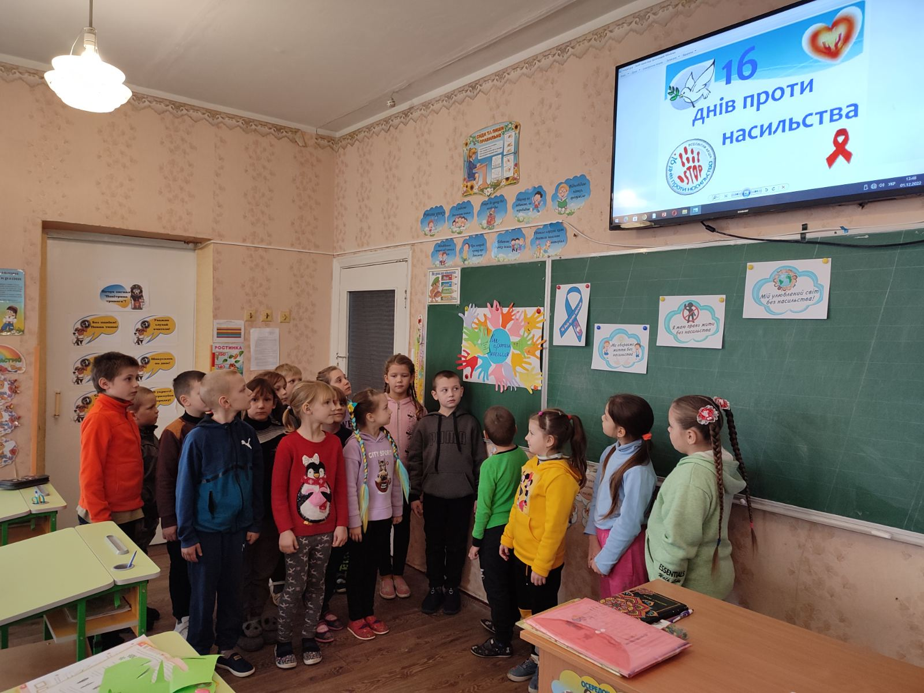
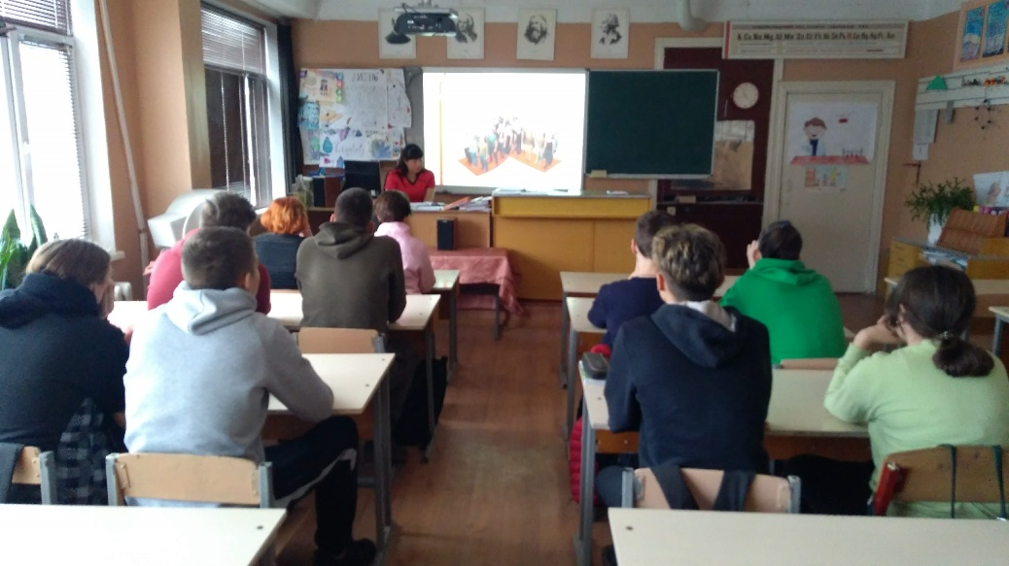

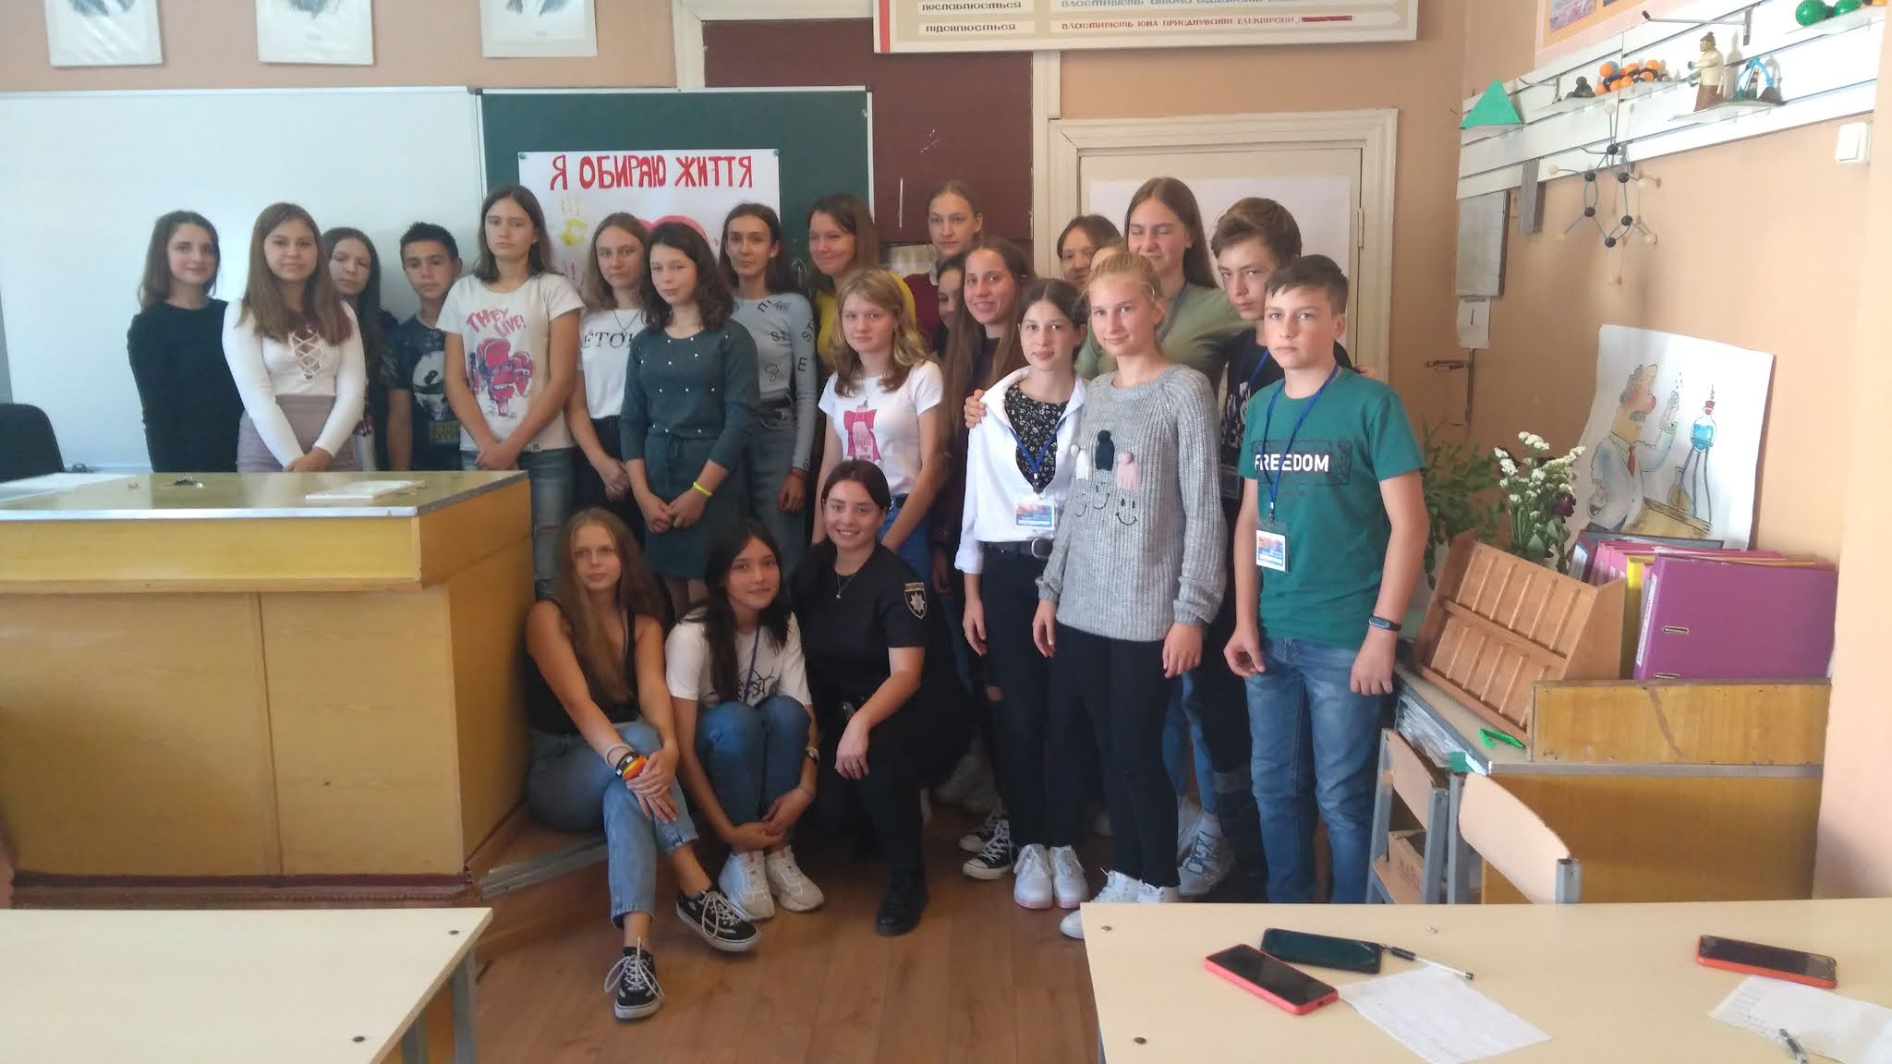

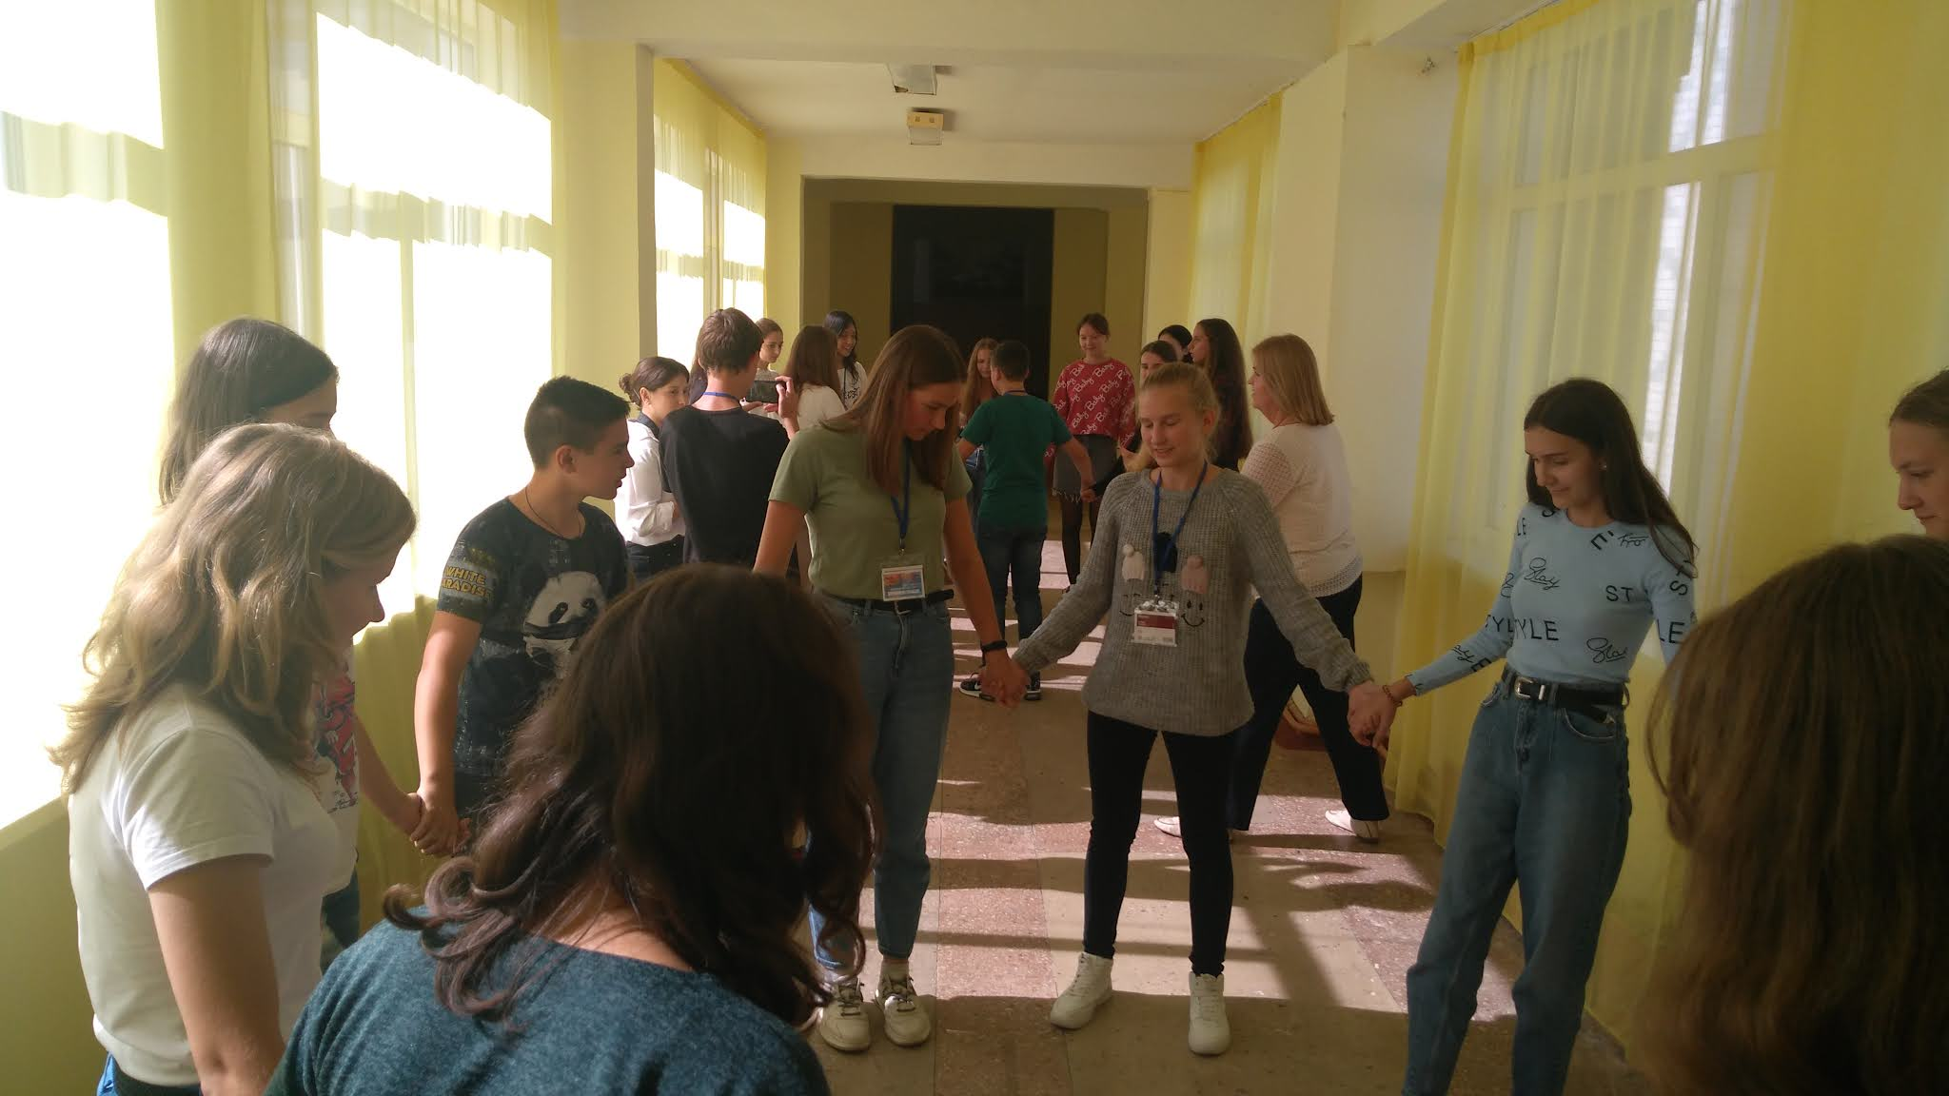

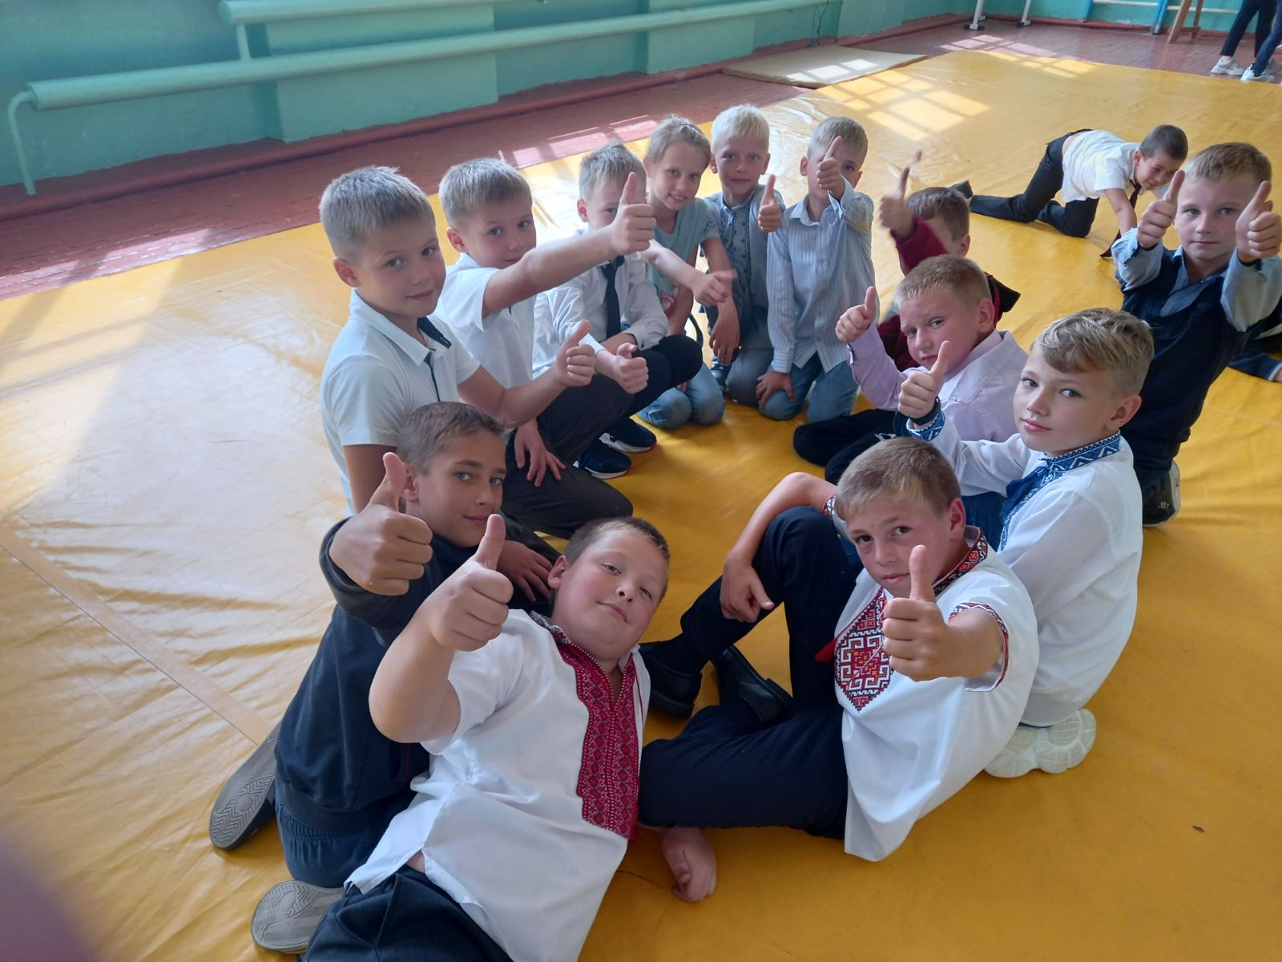

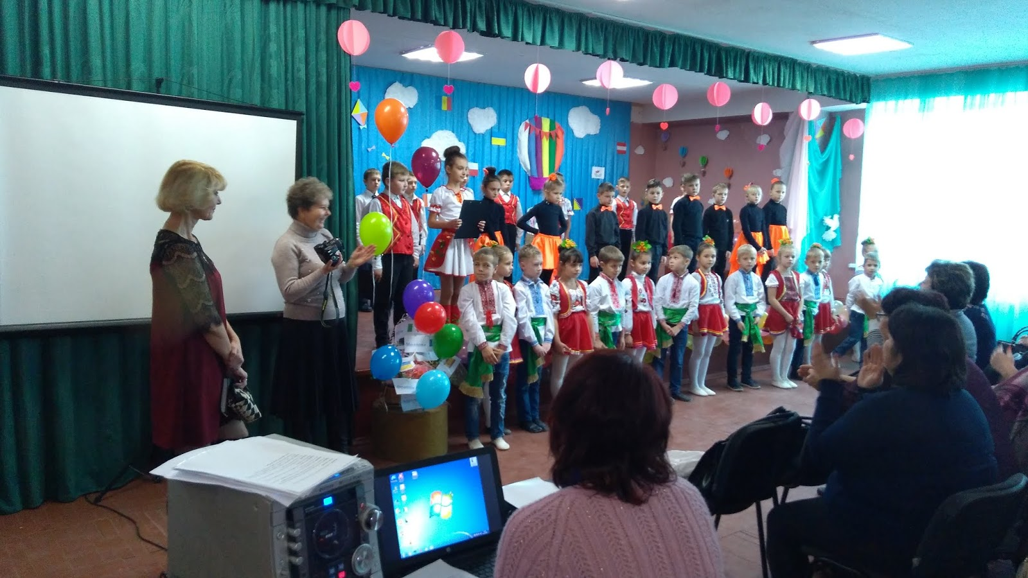
ЗАВДАННЯ 2. ПЕДАГОГІЧНЕ СПІЛКУВАННЯ З УЧНЯМИ НА ТЕМУ «ПРАВДИВІСТЬ ЯК СПОСІБ МИСЛЕННЯ»
Мета: формування свідомого ставлення учнів до психолого-педагогічних категорій правдивість, відповідальність, повага, довіра.
Завдання: – активізація учнів до відвертого діалогу з проблем моралі у міжособистісній взаємодії.
Педагогічне спілкування з учнями 8 класу.
Всі учні усвідомлюють, що у міжособистісних стосунках необхідно говорити правду, якою б гіркою вона не була. Адже, рано чи пізно брехня розкриється. Більшість учнів у спілкуванні з близькими, друзями намагаються казати правду і вимагають від інших, щоб вони теж були правдивими. Однак деякі з них зізнаються, що їм доводилося брехати хоча б один раз. І тоді вони відчували емоційні потрясіння, адже боялися, що їхню брехню буде розкрито і оточуючі їм перестануть довіряти. Вони погоджуються, що часто причини негараздів у них самих, однак вважають, що це трапляється через дитячу нерозсудливість, а іноді – безвідповідальність. Повністю довіритися учні можуть небагатьом людям. Але більшість із низ критично ставляться до своїх недоліків і чеснот, хоча це і нелегко вдається. Всі учні погоджуються, що їм ще необхідно опановувати вміння бути правдивим.
Оповідання «Повагою на повагу» у більшості учнів викликало потрясіння і здивування одночасно, спонукало до роздумів та аналізу подій і вчинків. Учні вважають. Що події описані в оповіданні, часто трапляються в житті. Однак, не потрібно сліпо довіряти словам мами, не потрібно боятися і довіряти людям, адже у нашому житті – не всі люди – друзі, а тим більше – брати. Саме тому, діти вважають, що не всім людям слід довіряти, особливо незнайомим, бо це може закінчитись трагічно. Відсутність страху призводить до необдуманих вчинків, і зустріч героїні зі злодіями не переконала учнів у тому, що віра в людинолюбність, відповідь повагою на повагу здатні змінити людей і створити диво.

ЗАВДАННЯ 3. ВЧИМОСЯ ДРУЖИТИ. Педагогічне спілкування з учнями 5-7 класів за оповіданням І. Сапіної «Курка»
Мета: формування культури взаємин у міжособистісних комунікаціях «учні – учні», «учні – вчителі», «учні – батьки».

Аналіз анкетування:
1. Чи є в тебе друзі?
Відсоток опитаних учнів 5-х класів:
100% - так; 0% - ні
Відсоток опитаних учнів 7 класу:
100% - так; 0% - ні

2. Чи достатньо згуртований та дружній клас в якому ти навчаєшся?
Відсоток опитаних учнів 5-х класів:
65% - так; 35% - ні
Відсоток опитаних учнів 7 класу:
90% -так; 10% - ні

3. Що б ти хотів змінити на краще у своєму класному колективі?
Відсоток опитаних учнів 5-х класів:
35% - хотіли б щось змінити; 65% - ні
Відсоток опитаних учнів 7 класу:
15% - хотіли б щось змінити; 85% - ні

4. Що б ти хотів змінити на краще у самому собі?
Відсоток опитаних учнів 5-х класів:
60% - нічого б не хотіли змінювати в собі; 40% - хотіли б
Відсоток опитаних учнів 7 класу:
70% - нічого б не хотіли змінювати в собі; 30% - не хотіли б

5. Чи потрібно слухатися батьків та вчителів?
Відсоток опитаних учнів 5-х класів:
85% - так; 15% - ні
Відсоток опитаних учнів 7 класу:
90% - так; 10% - ні

Відомість зведених даних з проведеного анкетування
Загальні показники
Навчальний заклад Благодатнівська ЗОШ І-ІІІ ст. ім. Г.П. Берези Золотоніської міської ради Черкаської області
Дата проведення анкетування грудень 2021 р. – лютий 2022 р.
№  з/п | Назва аналізованого компоненту блоку | Кількісний показник | Відносний показник (%)
Результати блоку № 1
1.1 | Стать: чоловіча | 68 | 0,68
 | жіноча | 46 | 0,61
1.2 | Вік: до 10 років | 24 | 0,15
 | до18 років | 91 | 0,56
 | понад 20 років
1.3 | Місце проживання:  місто (у тому числі жіночої статі)
 | село (у тому числі жінки) | 114 | 0,71
1.4 | Загальна кількість опитаних, що не використовують ненормативну лексику, не курять, не вживають алкоголь та наркотики  (тому числі жінки) | 62 | 0,38
1.5 | Індекс культури «ІК» (відносна величина кількості респондентів, хто не має зазначених вад до кількості респондентів, хто має зазначені вади) | 56/48
Результати блоку № 2
2.1 | Загальна кількість тих, хто використовує ненормативну лексику (у тому числі жінки) | 58 | 0,54
2.2 | Причини, що спонукають до використання ненормативної лексики:
 | наслідування батькам, дорослішим (у тому числі жінки) | 11 | 0,07
 | наслідування друзям (у тому числі жінки) | 31 | 0,19
 | наслідування кіногероям, артистам, співакам тощо (у тому числі жінки) | 12 | 0,07
 | тому, що більшість з оточення використовує у розмові ненормативну лексику, мода (у тому числі жінки) | 23 | 0,14
 | тому, що подобається, звик (у тому числі жінки) | 22 | 0,14
 | не визначився звик (у тому числі жінки) | 23 | 0,14
2.3 | Коли вперше нецензурно висловився:  до 10 років | 59 | 0,36
 | до 16 років | 32 | 0,2
 | після 20 років | 0 | 0

Продовження таблиці
2.4 | Коли вперше нецензурно висловився і продовжує:  до 10 років
 | до 16 років
 | після 20 років
2.5 | Чи замислювалися, що нецензурні слова негативно впливають на здоров’я оточуючих:  так (у тому числі жінки) | 73 | 0,45
 | ні (у тому числі жінки) | 44 | 0,27
2.6 | Чи знаєте, що нецензурні слова руйнують психіку:  так (у тому числі жінки) | 97 | 0,6
 | ні (у тому числі жінки) | 26 | 0.16
Загальний показник «НС» (у тому числі жінки) |  | 56/58
Результати блоку № 3
3.1 | Загальна кількість тих, хто курить (у тому числі жінки) | 16 | 0,09
3.2 | Причини куріння:
 | наслідування батькам, дорослішим (у тому числі жінки) | 5 | 0,03
 | наслідування друзям (у тому числі жінки) | 13 | 0,08
 | наслідування кіногероям,артистам,співакам тощо (у тому числі жінки) | 5 | 0,03
 | тому, що більшість з оточення використовує у розмові ненормативну лексику, мода (у тому числі жінки) | 8 | 0,05
 | тому, що подобається, звик (у тому числі жінки) | 6 | 0,04
 | не визначився (у тому числі жінки) | 10 | 0,06
3.3 | Коли вперше почав курити:  до 10 років | 12 | 0,07
 | до 16 років | 27 | 0,17
 | після 20 років
3.4 | Коли вперше почав курити і продовжуєте:  до 10 років
 | до 16 років
 | після 20 років
3.5 | Чи замислювалися, що куріння шкідлива звичка:  так (у тому числі жінки) | 85 | 0,52
 | ні (у тому числі жінки) | 6 | 0,04
3.6 | Чи замислювалися про здоров’я нащадків :  так (у тому числі жінки) | 62 | 0,4
 | ні (у тому числі жінки) | 22 | 0,14
3.7 | Чи намагалися покинути курити:  так (у тому числі жінки) | 21 | 0,13
 | ні (у тому числі жінки) | 14 | 0,09
Загальний показник «КР» (у тому числі жінки) |  | 98/16

Продовження таблиці
Результати блоку № 4
4.1 | Загальна кількість тих, що вживають алкоголь | 21 | 0,13
4.2 | Причини, що спонукали до вживання алкоголю:
 | наслідування батькам, дорослішим (у тому числі жінки) | 7 | 0,04
 | наслідування друзям (у тому числі жінки) | 11 | 0,07
 | наслідування кіногероям,артистам,співакам тощо (у тому числі жінки) | 3 | 0,02
 | тому, що більшість з оточення використовує у розмові ненормативну лексику, мода (у тому числі жінки) | 6 | 0,04
 | тому, що подобається, звик (у тому числі жінки) | 6 | 0,04
 | не визначився (у тому числі жінки) | 11 | 0,07
4.3 | Коли вперше почав вживати алкоголь:  до 10 років | 11 | 0,07
 | до 16 років | 32 | 0,2
 | після 20 років
4.4 | Коли вперше почав вживати алкоголь і продовжуєте:  до 10 років
 | до 16 років
 | після 20 років
4.5 | Чи замислювалися, що вживання алкоголю шкідливо впливає на розумову діяльність людини:  так (у тому числі жінки) | 76 | 0,47
 | ні (у тому числі жінки) | 13 | 0,08
4.6 | Чи замислювалися про здоров’я нащадків :  так (у тому числі жінки) | 70 | 0,43
 | ні (у тому числі жінки) | 23 | 0,14
4.7 | Чи намагалися покинути:  так (у тому числі жінки) | 31 | 0,19
 | ні (у тому числі жінки) | 24 | 0,15
Загальний показник «АЛК» (у тому числі жінки) |  | 93/21
Результати блоку № 5
5.1 | Загальна кількість тих, що вживають наркотики (у тому числі жінки) | 2 | 0,01
5.2 | Причини, що спонукали до вживання наркотиків:
 | наслідування батькам, дорослішим (у тому числі жінки) | 2 | 0,01
 | наслідування друзям (у тому числі жінки) | 2 | 0,01
 | наслідування кіногероям,артистам,співакам тощо (у тому числі жінки) | 2 | 0,01
 | тому, що більшість з оточення використовує у розмові ненормативну лексику, мода (у тому числі жінки) | 2 | 0,01
 | тому, що подобається, звик (у тому числі жінки) | 1 | 0,006
Закінчення таблиці
 | не визначився (у тому числі жінки) | 12 | 0,07
5.3 | Коли вперше почав вживати наркотики:  до 10 років | 1 | 0,006
 | до 16 років | 2 | 0,01
 | після 20 років
5.4 | Коли вперше почав вживати наркотики і продовжуєте:  до 10 років
 | до 16 років
 | після 20 років
5.5 | Чи замислювалися, що вживання наркотиків руйную розумову здатність людини:  так (у тому числі жінки) | 63 | 0,39
 | ні (у тому числі жінки) | 10 | 0,06
5.6 | Чи замислювалися про здоров’я нащадків :  так (у тому числі жінки) | 47 | 0,29
 | ні (у тому числі жінки) | 19 | 0,11
5.7 | Чи намагалися покинути:  так (у тому числі жінки) | 3 | 0,02
 | ні (у тому числі жінки) | 1 | 0,006
Загальний показник «НАРК» (у тому числі жінки) |  | 112/2
Результати блоку № 6
6.1 | Загальна кількість тих, що читає книжки (у тому числі жінки) | 83 | 0,51
 | про кохання(у тому числі жінки) | 23 | 0,14
 | Детективи (у тому числі жінки) | 57 | 0,35
 | про політику (у тому числі жінки) | 8 | 0,05
 | наукові праці: монографії, енциклопедії, словники тощо (у тому числі жінки) | 30 | 0,19
 | поезії (у тому числі жінки) | 24 | 0,15
 | філософські твори (у тому числі жінки) | 14 | 0,09
 | Святе писання (у тому числі жінки) | 13 | 0,08
6.2 | Чи знаєте, що знання – це духовна сила:  так (у тому числі жінки) | 62 | 0,38
 | ні (у тому числі жінки) | 18 | 0,11
Загальний показник читацького інтересу «ЧІ»  (у тому числі жінки) |  | 83/31

Результати аналізу анкетування учнів із зазначених тем розглянуто на засіданні педагогічної ради закладу, засіданні методичної спільноти класних керівників та сформульовано висновки з зазначеної проблеми, розроблено заходи щодо запобігання негативних явищ:
ПЛАН ЗАХОДІВ
щодо профілактики негативних явищ
серед здобувачів освіти
Благодатнівської ЗОШ І-ІІІ ст. ім. Г.П. Берези
№ з/п | Зміст роботи | Термін виконання | Відповідальний
1 | Проводити попереджувально-профілактичні заходи «Урок», «Канікули» з метою запобігання дитячій безпритульності, бездоглядності, профілактики правопорушень та злочинності | Щомісяця | Класні керівники, АШГ
2 | Організація роботи ради профілактики правопорушень | Вересень | ЗВР
3 | Аналіз та розгляд на педагогічній раді питання про стан відвідування учнями навчальних занять та ефективність заходів щодо запобігання пропусків уроків без поважних причин | Листопад | Педагог-організатор
4 | Проведення тижнів, декад, місячників правової освіти та виховання за участі представників поліцейських ювенальної превенції, дільничих офіцерів поліції. Участь учнів закладу в учнівських олімпіадах з правознавства | Жовтень  Листопад  Грудень  Лютий | Адміністрація, класні керівники
5 | Робота по забезпеченню своєчасного виявлення сімей, які опинилися у складних життєвих обставинах. Індивідуальна робота з дітьми із сімей зазначеної категорії | Упродовж року | Класні керівники, соціальний педагог
6 | Проведення інформаційно-просвітницьких заходів з питань формування здорового способу життя, правової освіти та виховання, профілактики правопорушень, бездоглядності, безпритульності та запобігання проявів булінгу(цькування) | Упродовж року | Класні керівники, соціальний педагог, практичний психолог
7 | Роботи з батьківською громадськістю, особливо з сім’ями, які потрапили у складні життєві обставини, з метою проведення з ними, спільно з правоохоронними органами, правового та педагогічного всеобучу щодо аспектів виховання дітей, | Щоквартально | Класні керівники, соціальний педагог, практичний психолог
8 | Організувати батьківські просвітницькі зустрічі, де висвітлювати питання правил безпечного користування дітьми мережею Інтернет тощо | Жовтень | Класні керівники
9 | Поновити куточки з прав дитини та розміщувати в них дані про організації, до яких можна звернутися з приводу порушення прав дитини, булінгу | Вересень  Протягом року | Соціальний педагог
10 | Через засоби масової інформації пропагувати здоровий спосіб життя, інформувати про шкоду і незворотні наслідки вживання спиртних напоїв | Щоквартально
Внаслідок проведеної роботи, спрямованої на підвищення рівня комунікативної культури у вимірі ціннісного ставлення учасника дослідно-експериментальної роботи до себе та інших, зменшилась кількість осіб, які вживають нецензурні слова у спілкування у порівнянні з первинним показником на 16.6% (первинний показник: 58 осіб, що використовують нецензурну лексику; контрольний показник: 39 осіб, що використовують нецензурну лексику), отже покращився показник сформованості ментального здоров’я учнів-учасників ДЕР.
Назва досліджуваного показника | ПОЧАТКОВИЙ ЗРІЗ  Лютий 2022 р |  | КОНТРОЛЬНИЙ ЗРІЗ  Лютий 2023 р |  | ЗМІНИ
 | Кількісний показник | Відносний показник (%) | Кількісний показник | Відносний показник (%) | Кількісний показник  (%)
Аналіз блоку 1
Загальна кількість респондентів  (у тому числі жіночої статі ) | 114 | 100 | 114 | 100 | -
Аналіз блоку 2
Кількість респондентів, які використовують нецензурну лексику (у тому числі жіночої статі), «НЛ» | 58 | 50,8% | 39 | 34,2% | - 19  16.6%
Головні причини: | Наслідування друзям; тому, що більшість з оточення використовує у розмові ненормативну лексику, мода
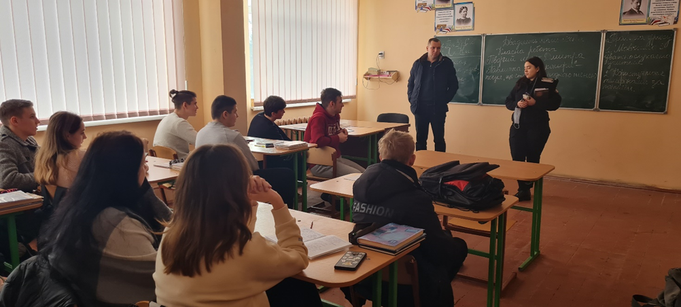
Завдання дослідно-експериментальної роботи виконані у повному обсязі

